­

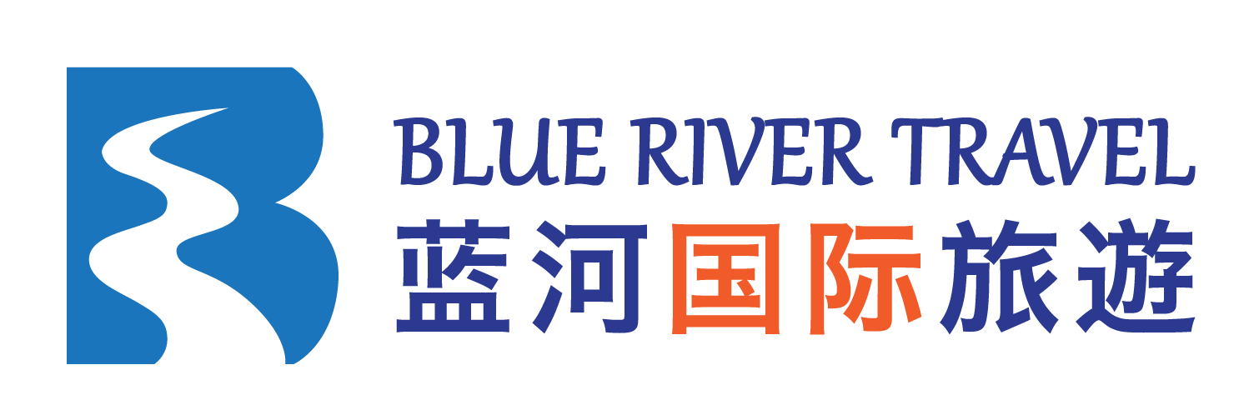



**蓝河国际旅游公司简介**

蓝河国际旅游总部位于美国西雅图，朋友般的热诚、家人般的亲切是我们的服务风格；最及时、最认真是我们的服务宗旨。

 我司拥有大中小型各款旅游车辆，可以向您提供以西雅图为主的车辆租赁服务。优势在于：我司的旅游车辆购有500万美元的Interstate车辆保险。包含了美国.加拿大跨境.跨州商业营运的所有必须的条件（如：西雅图-温哥华-落基山脉-班夫公园连线游等），为客户的旅游出行保驾护航。目前我司拥有两辆 55-57 座的大型巴士、两辆35座的巴士、一辆 25 座2015 年的中型巴士与两辆 12 座高顶奔驰 。同时配有3名全职华人司机和多名兼职白人司机，能为您的团队提供热诚服务。

 除此以外，我司还提供地接报价和导游服务。我司的导游均有丰富的北美生活阅历和多年的中美旅游服务经验（包括美国和加拿大），曾经接待过各种大中小型的旅游、公务、家庭团。

相信蓝河旅游能为您扩展北美旅游事业助一臂之力，十分期待与您合作！

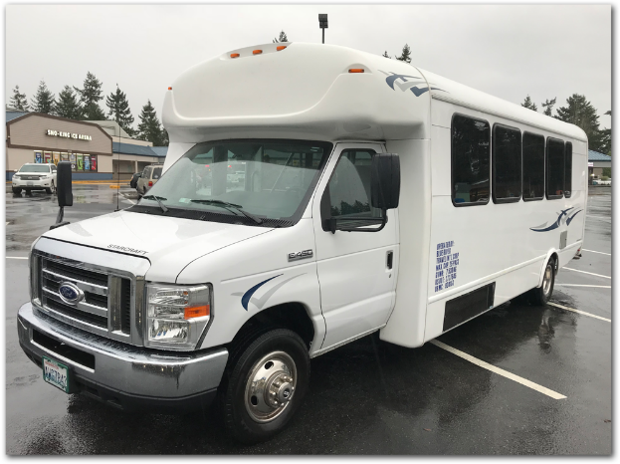

**联络方式**

西雅图总公司：

2304 148th St SW, Lynnwood WA 98087

电话：950-4041-4730（国内市话 - 国语，英语）

1-206-438-3000（国语，英语）

1-425-418-2358（国语，粤语，英语）

温哥华分公司​​：

214 - 8140 Colonial Drive, Richmond, BC V7C 4T7

电话：[1-778-883-3277](tel:(778)%20883-3277" \t "_blank) （国语，粤语，英语）

电子邮件: nathan.blueriver@gmail.com

marketing.blueriver@gmail.com

sheng.blueriver@gmail.com

QQ:  3033628583

微信服务号: 微信公众号:

Bluerivertravel 西雅图蓝河旅游

 